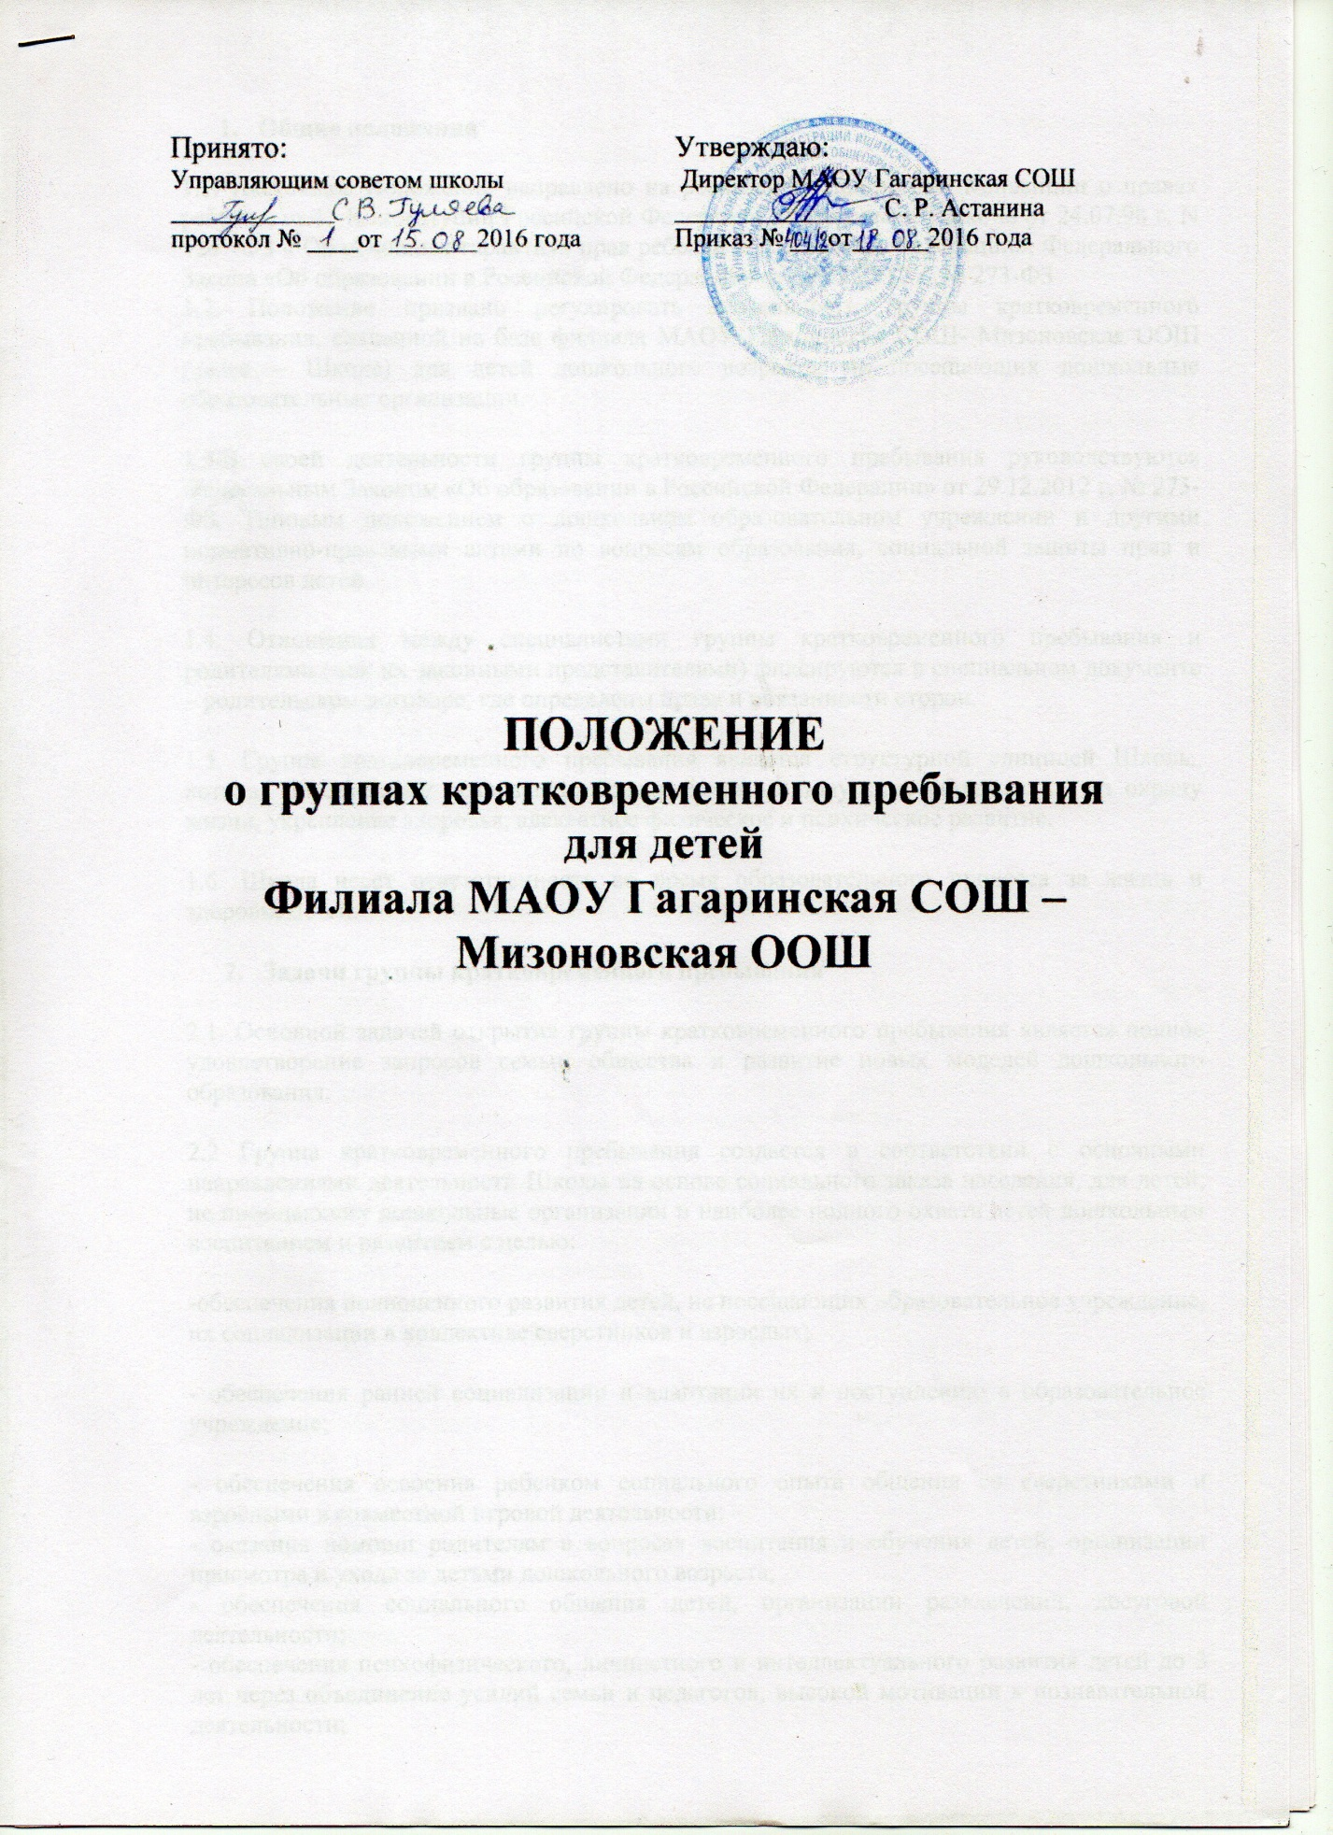

1. **Общие положения**

1.1. Настоящее Положение направлено на реализацию положений Конвенции о правах ребенка, ст.43 Конституции Российской Федерации, Федерального закона от 24.07.98 г. N 124 –ФЗ « Об основных гарантиях прав ребенка в Российской Федерации», Федерального Закона «Об образовании в Российской Федерации» от 29.12.2012 г. № 273-ФЗ

1.2. Положение призвано регулировать деятельность группы кратковременного пребывания, созданной на базе филиала МАОУ Гагаринская СОШ- Мизоновская ООШ (далее – Школа) для детей дошкольного возраста, не посещающих дошкольные образовательные организации.

1.3.В своей деятельности группы кратковременного пребывания руководствуются Федеральным Законом «Об образовании в Российской Федерации» от 29.12.2012 г. № 273-ФЗ, Типовым положением о дошкольном образовательном учреждении и другими нормативно-правовыми актами по вопросам образования, социальной защиты прав и интересов детей.

1.4. Отношения между специалистами группы кратковременного пребывания и родителями (или их законными представителями) фиксируются в специальном документе – родительском договоре, где определены права и обязанности сторон.

1.5. Группа кратковременного пребывания является структурной единицей Школы, которая обеспечивает реализацию прав ребенка на получение образования, на охрану жизни, укрепление здоровья, адекватное физическое и психическое развитие.

1.6. Школа несет ответственность во время образовательного процесса за жизнь и здоровье детей.

1. **Задачи группы кратковременного пребывания**

2.1. Основной задачей открытия группы кратковременного пребывания является полное удовлетворение запросов семьи, общества и развитие новых моделей дошкольного образования.

2.2 Группа кратковременного пребывания создается в соответствии с основными направлениями деятельности Школы на основе социального заказа населения, для детей, не посещающих дошкольные организации и наиболее полного охвата детей дошкольным воспитанием и развитием с целью:

-обеспечения полноценного развития детей, не посещающих образовательное учреждение, их социализации в коллективе сверстников и взрослых;

- обеспечения ранней социализации и адаптации их к поступлению в образовательное учреждение;

- обеспечения освоения ребенком социального опыта общения со сверстниками и взрослыми в совместной игровой деятельности;

- оказания помощи родителям в вопросах воспитания и обучения детей, организации присмотра и ухода за детьми дошкольного возраста;

- обеспечения социального общения детей, организации развлечений, досуговой деятельности;

- обеспечения психофизического, личностного и интеллектуального развития детей до 3 лет через объединение усилий семьи и педагогов, высокой мотивации к познавательной деятельности;

- повышения квалификации специалистов-педагогов, осуществляющих свою деятельность в группах кратковременного пребывания.

1. **Организация группы кратковременного пребывания**

3.1. Группа кратковременного пребывания открывается приказом муниципального органа управления образованием (по согласованию с районной администрацией) на базе образовательного учреждения при наличии необходимых санитарно-гигиенических, противоэпидемических условий, соблюдении правил пожарной безопасности, кадрового обеспечения, а также психолого-педагогических требований к устройству образовательных учреждений различного вида, определяемых нормативно-правовыми актами Министерства образования РФ.

3.2. Группа кратковременного пребывания создается на базе образовательного учреждения (в пределах выделенных средств) по приказу руководителя данного учреждения с указанием профиля и режима работы (в соответствии с родительским договором).

3.3. Для открытия группы кратковременного пребывания необходимы:

- штатное расписание группы кратковременного пребывания;

- режим дня образовательно - познавательной деятельности;

- договор с родителями (законными представителями);

- списочный состав детей;

- заявления родителей (законных представителей);

- табель посещаемости;

3.4. Режим работы группы кратковременного пребывания определяется местными условиями, потребностями населения.

3.5. Группа кратковременного пребывания функционирует 5 раз в неделю и длительность детей пребывания в группе 3ч.55мин.

3.6. Группа кратковременного пребывания функционирует в дневное время. Может открываться в течение учебного года, по мере комплектования.

3.7. Медицинское обслуживание, коррекция здоровья детей осуществляются медицинским работником, закрепленным участковой больницей за Школой, который наряду с администрацией Школы несет ответственность за жизнь и здоровье воспитанников группы кратковременного пребывания.

1. **Комплектование группы**

4.1. Порядок комплектования группы кратковременного пребывания определяется настоящим Положением, Типовым положением о дошкольном образовательном учреждении.

4.2. При зачислении ребенка в группу кратковременного пребывания руководитель образовательного учреждения руководствуется интересами семьи, воспитывающей ребенка дошкольного возраста.

4.3. Отношения между образовательным учреждением, имеющим группу кратковременного пребывания, и родителями (их законными представителями) регулируются совместным договором.

4.4. В группу кратковременного пребывания принимаются дети от 2 до 7 лет после предварительного медицинского обследования.

4.5. Группа кратковременного пребывания комплектуется по одновозрастному или разновозрастному принципу в целях решения конкретных задач воспитания и обучения детей и в зависимости от местных условий:

4.6. Наполняемость группы кратковременного пребывания устанавливается в зависимости от вида группы в соответствии с Типовым положением о дошкольном образовательном учреждении.

4.7. Для зачисления ребенка в группу кратковременного пребывания необходимы:

заявление родителей (их законных представителей);

справка о состоянии здоровья ребенка;

договор с родителями (их законными представителями).

4.8. Конкурсный набор и тестирование детей при комплектовании группы кратковременного пребывания не допускаются.

4.9. Группа кратковременного пребывания организована без питания

4.10. Дети с отклонениями в развитии принимаются в группу кратковременного пребывания при наличии условий для коррекционной работы и реабилитации на основании заключения ПМПК.

4.11. Оплата труда работников определяется исходя из бюджетного финансирования

4.12. Сотрудники ГКП, осуществляющие воспитательно-образовательную деятельность с детьми, несут полную ответственность за:

-жизнь и здоровье детей во время пребывания и до передачи родителям (или при передаче детей одного специалиста другому);

-выполнение внутренних локальных актов группы кратковременного пребывания;

качество проведения занятий или медицинских процедур;

-заполнение необходимой отчетной документации после проведения занятий.

4.13. Контроль за работой группы кратковременного пребывания осуществляет администрация Школы.

1. **Управление и руководство группой кратковременного пребывания**

5.1. Руководство деятельностью группы кратковременного пребывания осуществляет администрация Школы.

5.2. Управление и руководство группой кратковременного пребывания осуществляется в соответствии с данным Положением и не должно противоречить нормативно-правовым актам, действующим в области дошкольного образования.

5.3. Штатное расписание составляется руководителем образовательного учреждения в зависимости от вида группы кратковременного пребывания и утверждается Учредителем Школы.

5.4. Руководитель Школы определяет функциональные обязанности каждого работника группы кратковременного пребывания.

1. **Образовательный процесс**

6.1. Содержание образования в группе кратковременного пребывания определяется образовательной программой для дошкольных образовательных организаций, исходя из особенностей психофизического развития, индивидуальных возможностей и состояния здоровья детей.

6.2. Образовательные программы: реализуются через специфичные для каждого возраста детей виды деятельности.

6.3. Организация образовательного процесса в группе кратковременного пребывания регламентируется учебным планом и расписанием занятий, утверждаемых руководителем образовательной организации.

6.4. Продолжительность занятий и режим работы в группе кратковременного пребывания организуется с учетом гигиенических требований к максимальной нагрузке на детей дошкольного возраста в организованных формах обучения.

6.5. При организации работы с детьми используются формы работы:

индивидуальные;

групповые;

подгрупповые.

1. **Права и обязанности участников образовательного процесса**

7.1. Участниками образовательного процесса группы кратковременного пребывания являются воспитанники, родители (их законные представители), педагогические работники.

7.2. Права, социальные гарантии и обязанности каждого работника группы кратковременного пребывания определяются законодательством Российской Федерации, Уставом образовательной организации, в котором открыта группа кратковременного пребывания, трудовым договором, определяющим функциональные обязанности и квалификационные характеристики.

7.3. Права и обязанности родителей (их законных представителей) определяются Уставом образовательной организации.